华中科技大学同济医学院 | 实验报告
实验课题：丙酮溴化反应速率常数的测定

第___4__次实验 ___2026_年_10__月__22__日
药学系__2025__级__2_班_3__小组 姓名___陈熙元___ 学号___U202517129__

一、实验目的
1．测定用酸作催化剂时丙酮溴化反应的反应速率常数。
2．采用初始速率法测定丙酮溴化反应的级数。
3．掌握分光光度计的使用方法。

二、实验原理
在酸溶液中丙酮溴化反应是一个复杂反应，其反应式为：
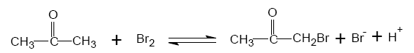
实验结果表明，在很高酸度下，反应速率与卤素浓度无关，其速率方程为：
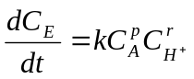 （1）
式中：C_{E}为溴代丙酮浓度；C_{A}为丙酮浓度；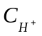为H⁺离子浓度；k为反应速率常数，P和r分别为C_{A}与浓度指数，如果能确定P、r、k，则能确定其速率方程，由反应式得：
−dC(Br₂)/dt = dCₑ/dt = k Cₐ^P Cₕ^r （2）
为测定指数P，必须进行两次实验，在两次实验中，丙酮的初始浓度不同，而H⁺的初始浓度不变，设第一次实验(C_{A})_{Ⅰ}是第二次(C_{A})_{Ⅱ}实验的n倍：
则 vⅠ/vⅡ = [−dC(Br₂)/dt]Ⅰ/[−dC(Br₂)/dt]Ⅱ = (Cₐ,Ⅰ/Cₐ,Ⅱ)^P = n^P
取对数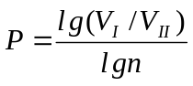 （5） 同理可求 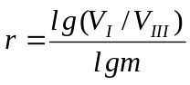 （6）
其中V_{Ⅲ}为第三实验，使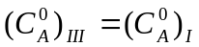而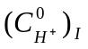是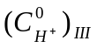所测得的反应速率。
在实验中，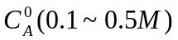和 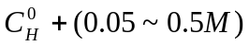比 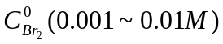大得多，
华中科技大学同济医学院 | 实验报告
实验课题：丙酮溴化反应速率常数的测定

第___4__次实验 ___2026_年_10__月__22__日
药学系__2025__级__2_班_3__小组 姓名___陈熙元___ 学号___U202517129__

则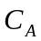和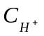浓度可看作常数，则（2）式积分得：
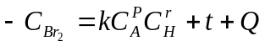 （Q为常数） （3）

本实验由分光光度法确定反应中溴的浓度，由比尔定律
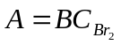 (A为吸光度，B为常数) （4）
将（3）式代入（4）式得
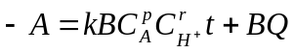 （7）
以上用A以t作图可得直线，由斜率能求出反应速率常数k。

三、实验步骤
整个实验吸光度测量在450nm处，必须使用同种样品池。
1．测定三个已知溴浓度的吸光度，求常数B。
用移液管吸取10.0mL 0.02mol /L Br₂溶液到一个50mL容量瓶中，加入10.0mL 1mol /L HCl，加入蒸馏水稀释到刻度，充分混合放置5分钟后，测其吸光度，重复操作，分别取0.02mol /L Br₂6.0mL和3.0mL加入10.0mL 1mol /L HCl，再加入足够量的蒸馏水使溶液体积为50mL。记录三个吸光度和浓度，分别计算B，并求平均值。
编号 | 0.02mol /L Br₂ | 1mol/L HCl | 蒸馏水 | Cᵦ / M | A | B / (L·mol⁻¹) | 平均 B
1 | 10.0mL | 10.0mL | 30.0mL | 0.0040 | 0.300 | 75.0 | 76.4
2 | 6.0mL | 10.0mL | 34.0mL | 0.0024 | 0.186 | 77.5 | 76.4
3 | 3.0mL | 10.0mL | 37.0mL | 0.0012 | 0.092 | 76.7 | 76.4

2．在室温测定三个不同溶液的反应速率。
华中科技大学同济医学院 | 实验报告
实验课题：丙酮溴化反应速率常数的测定

第___4__次实验 ___2026_年_10__月__22__日
药学系__2025__级__2_班_3__小组 姓名___陈熙元___ 学号___U202517129__

首先将适量的溴水和盐酸在100mL碘量瓶中混合放置5分钟后，当适量丙酮加到瓶中时，开始计时，充分地和快速地搅拌该混合物，用反应混合物清洗一个干净样品池，然后装满，并把它放到分光光度计中，记录吸光度和时间，大约每分钟记一次直到取得10个到12个读数，或者直到吸光度约为0.1以下为止。记录溶液的温度，按表配制合适的反应溶液。
编号 | 0.02mol /L Br₂（mL） | 1mol /L HCl（mL） | 蒸馏水（mL） | 4mol /L丙酮 （mL）
1 | 10 | 10 | 20 | 10
2 | 10 | 10 | 25 | 5
3 | 10 | 5 | 25 | 10

四、数据记录（附原始数据）：
标定原始读数：第一组 0.300；第二组 0.186；第三组 0.092。由 Bᵢ = Āᵢ/Cᵢ 算出 Bᵢ，取三组平均 B̄ = 76.4 L·mol⁻¹。
三种不同溶液的吸光度测量：见下。当时室内温度约为21.6摄氏度。
溶液1（C_{A} = 0.8M，C_{H} = 0.2M）
编号 | 1 | 2 | 3 | 4 | 5 | 6 | 7 | 8 | 9
time/s | 61.12 | 120.86 | 183.31 | 240.45 | 301.33 | 363.34 | 421.23 | 480.39 | 541.65
Absorbance | 0.2309 | 0.2055 | 0.1890 | 0.1608 | 0.1410 | 0.1206 | 0.1011 | 0.0811 | 0.0623
C(Br₂) / M | 0.00302 | 0.00269 | 0.00247 | 0.00210 | 0.00185 | 0.00158 | 0.00132 | 0.00106 | 0.00082
溶液2（C_{A} = 0.4M，C_{H} = 0.2M）
编号 | 1 | 2 | 3 | 4 | 5 | 6 | 7 | 8 | 9 | 10
time/s | 60.64 | 120.23 | 181.15 | 244.34 | 301.27 | 363.76 | 421.34 | 481.91 | 542.28 | 600.45
Absorbance | 0.2639 | 0.2519 | 0.2424 | 0.2324 | 0.2155 | 0.2052 | 0.1960 | 0.1840 | 0.1733 | 0.1630
C(Br₂) / M | 0.00345 | 0.00330 | 0.00317 | 0.00304 | 0.00282 | 0.00269 | 0.00257 | 0.00241 | 0.00227 | 0.00213

华中科技大学同济医学院 | 实验报告
实验课题：丙酮溴化反应速率常数的测定

第___4__次实验 ___2026_年_10__月__22__日
药学系__2025__级__2_班_3__小组 姓名___陈熙元___ 学号___U202517129__

溶液3：（C_{A} = 0.8M，C_{H} = 0.1M）
编号 | 1 | 2 | 3 | 4 | 5 | 6 | 7 | 8 | 9 | 10
time/s | 64.56 | 121.34 | 181.26 | 240.13 | 301.25 | 365.34 | 423.31 | 481.21 | 540.35 | 601.02
Absorbance | 0.2178 | 0.2041 | 0.1952 | 0.1832 | 0.1680 | 0.1605 | 0.1496 | 0.1367 | 0.1240 | 0.1146
C(Br₂) / M | 0.00285 | 0.00267 | 0.00255 | 0.00240 | 0.00220 | 0.00210 | 0.00196 | 0.00179 | 0.00162 | 0.00150

五、数据处理及分析：
数据处理的目的：
1：对三次实验分别线性拟合得到溴水浓度-时间关系图进而计算得反应速率，由公式（5）（6）计算可得p，r值。
2：根据不同浓度的溴水所对应的浓度与吸光度分别求B_{i} （i = 1, 2, 3），三者取平均求出B值；对三次实验分别线性拟合得到吸光度-时间关系图，由斜率 = -k*B*C_{A}^{p}*C_{H}^{r}可求得k_{i}（i = 1, 2, 3），并基于此求得反应速率常数。通过以上数据处理，我们可以求得p、r、k三个物理量，分析反应动力学。
对三个实验得到的数据线性拟合：
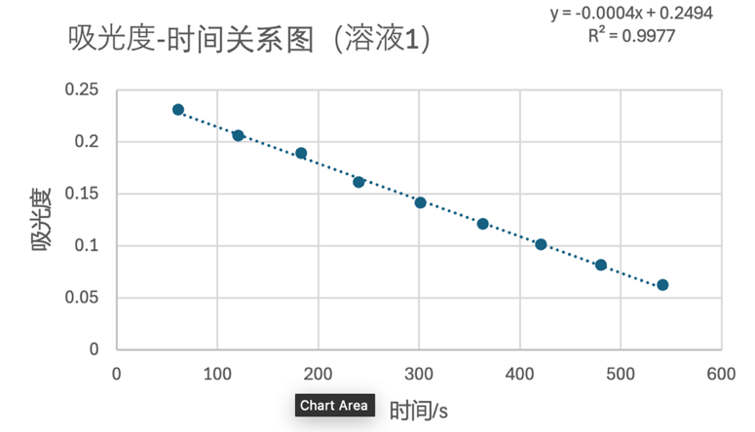

华中科技大学同济医学院 | 实验报告
实验课题：丙酮溴化反应速率常数的测定

第___4__次实验 ___2026_年_10__月__22__日
药学系__2025__级__2_班_3__小组 姓名___陈熙元___ 学号___U202517129__

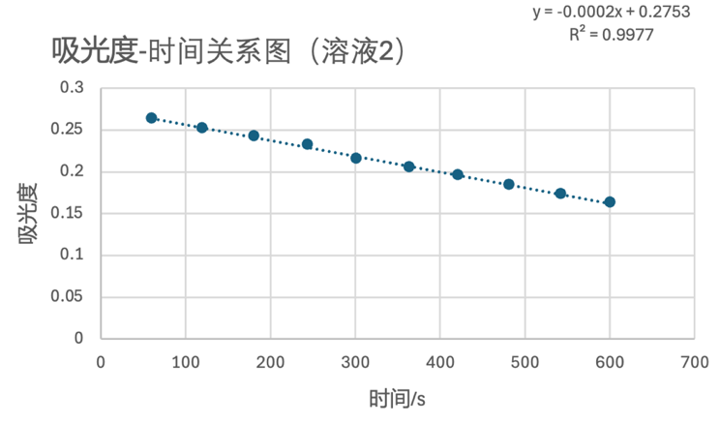
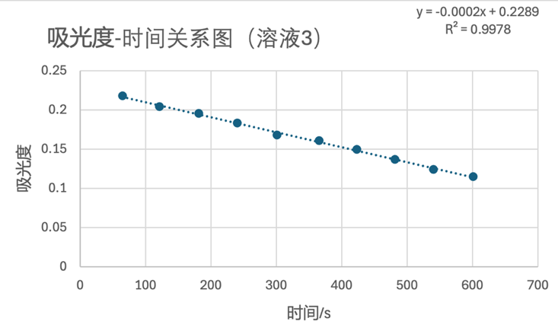
由图及计算分别可得k₁，k₂，k₃（此处k为斜率）分别为：-3.51*10⁻⁴，-1.89*10⁻⁴，-1.91*10⁻⁴。同样地，对溴水浓度与时间作图可得：
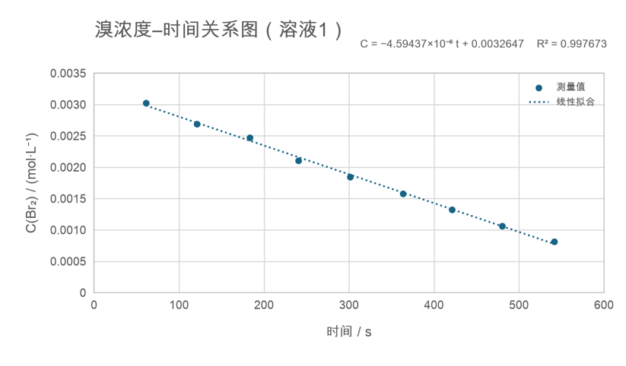

华中科技大学同济医学院 | 实验报告
实验课题：丙酮溴化反应速率常数的测定

第___4__次实验 ___2026_年_10__月__22__日
药学系__2025__级__2_班_3__小组 姓名___陈熙元___ 学号___U202517129__

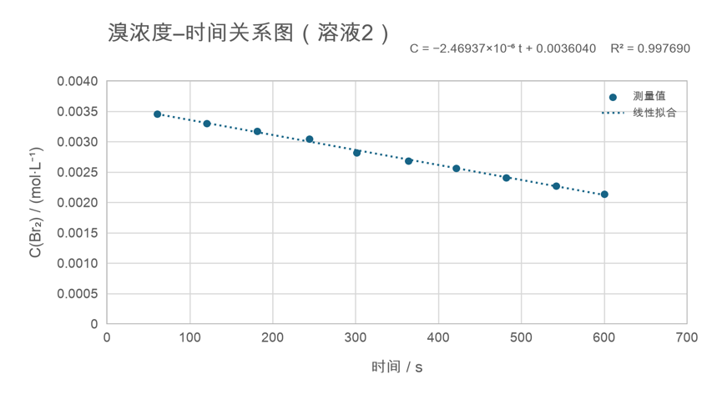
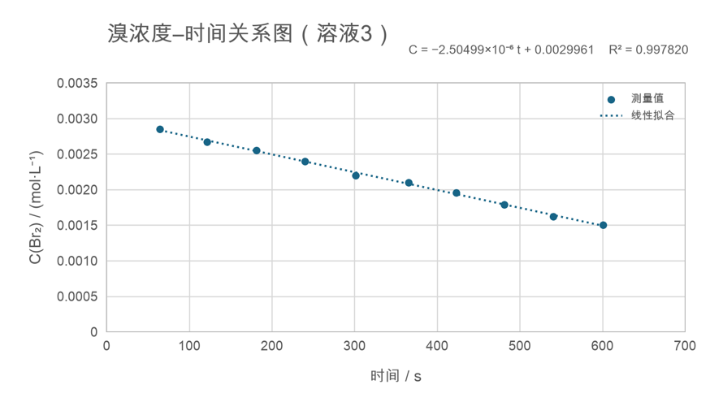
物理意义上，P、r值反映反应物浓度对整体速率的影响；k值反映单位浓度下的反应速率，体现体系内在的反应能力。
由以上图示与计算，结合公式（5）（6）可分别求得p、r值分别为0.896，0.875。误差在15%以内，尚可接受。结合实验操作，主要原因可能是加样时由于取液不当，导致n，m实际上略小于2。这样，带入2计算时，将使得p，r偏小。
考虑到由于试验设计，直接带入实验测得的p，r值会使得k_{i}（此处i=1,2,3）恒等，进而不能通过求出三个不同的k_{i}值并取平均而充分地达成“测定速率常数”的实验目的（具体证明如下），然而，在进一步与老师讨论之后，我们明确了三个实验“分别服务于3个关键常数的测定”这一目的，进而明确了“应该采用实验值来求解反应速率常数”的数据分析策略。结合以上p、r值（计算时保留未舍入值），三个实验的速率常数及其平均值均为k=2.29×10⁻⁵ L^{0.771}·mol^{−0.771}·s⁻¹。
华中科技大学同济医学院 | 实验报告
实验课题：丙酮溴化反应速率常数的测定

第___4__次实验 ___2026_年_10__月__22__日
药学系__2025__级__2_班_3__小组 姓名___陈熙元___ 学号___U202517129__

借助阿仑尼乌斯方程修正25摄氏度时的文献参考值，我们发现试验温度对应k标准值大约在1.91×10⁻⁵ L·mol⁻¹·s⁻¹，与实验值有一定出入。产生矛盾的一部分原因可能是仪器本身在A＜0.15时测量精度相对有限，导致部分数据点可能变化更为剧烈而放大斜率。实验数据内部无明显矛盾。
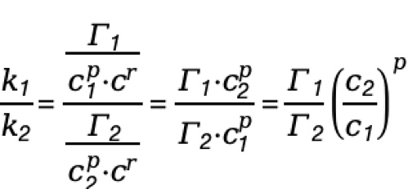
化简可得：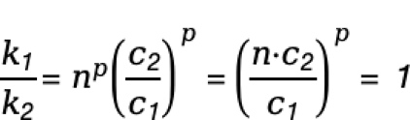

六、讲义上思考题：
本实验中，从反应物丙酮加到含有溴水的盐酸的溶液中开始混合，到开始记录吸光度，中间有一段不算很短的操作时间，这对实验结果有无影响？为什么？
无影响；因为数据记录混合的时间与吸光度，作图后可由图的斜率再计算k。而计时开始的早晚只影响反应开始的零点（体现为直线的截距）而不体现为斜率，因此在温度给定的情况下可排除计时早晚导致的系统误差。
七、课上讨论：
1：实验细节：由于需要透光，放置皿时应该使光面正对光源，第二次测量应用润洗后的同一比色皿。
2：操作注意事项：由于溴有强挥发性，使用后应及时盖盖子；一旦打碎应该立即清除碎玻璃残渣以避免对同学的进一步妨害。
八、总结与反思：
1：要善于联系先前已经学习过的内容，通过比较实现知识的整合与理解的深化。在这里，我们意识到同样是测量反应速率常数，而先前测量乙酸乙酯皂化反应时我们通过电导率而非吸光度来反映反应进度，进而结合自主检索主动探究。通过讨论分析，我们认为，这里不采用电导率而是吸光度是考虑到信噪比的原因（背景电导较大，使反应引起的相对变化较小；吸光度能够更直接地追踪 Br₂ 浓度变化。）。
华中科技大学同济医学院 | 实验报告
实验课题：丙酮溴化反应速率常数的测定

第___4__次实验 ___2026_年_10__月__22__日
药学系__2025__级__2_班_3__小组 姓名___陈熙元___ 学号___U202517129__

2：在实验中一定要保持审慎，严肃对待每一个操作。实验当中，由于缺乏明确的标记手段，我们在将容量瓶从配置区转移至测量区时产生了一定的混淆。这本可以通过明确顺序（如从左到右按照浓度从大到小排列）来解决。
3：要深入分析看似矛盾的实验细节，进而更加充分地理解实验设计的目的。在最开始，我们计划按照讲义与预习视频中的要求直接带入实验值。然而，在计算时，我们惊讶地发现三个实验对应的速率常数几乎完全一致，差距远小于正常的实验误差。通过探究与请教，我们发现三个速率常数的理论值由于实验设计的缘故数值一致，而这在本实验中并不是需要主要考量的因素。因此，我们通过分析矛盾点持续深入探究，进而更加深化了对本实验中主要目的的理解。

